Муниципальное бюджетное образовательное учреждение
«Булатниковская средняя общеобразовательная школа»
Муромского района, Владимирской области

Применение метода круговой тренировки на уроках физической культуры для развития физических качеств и совершенствования двигательных навыков учащихся

Автор:
Сумкин Андрей Геннадьевич
учитель физической культуры
1 квалификационной категории
Место работы:
МБОУ «Булатниковская СОШ»

с. Булатниково
2013г.

Тема опыта.

Применение метода круговой тренировки на уроках физической культуры для развития физических качеств и совершенствования двигательных навыков учащихся.

Условия возникновения, становления опыта.

Воспитание у детей потребности в здоровом образе жизни – задача государственной важности, а оздоровительная деятельность образовательного учреждения – это долгосрочная инвестиция государства семье, которая вернется ему в виде здоровых и полноценных граждан.
Работая учителем физкультуры в сельской школе более 27 лет, в своей педагогической деятельности я руководствуюсь программой по физической культуре под редакцией В. И. Ляха и А. А. Зданевича, согласно которой, основной целью физического воспитания в школе является содействие всестороннему развитию личности школьника. Важные составляющие физической культуры: крепкое здоровье, хорошее физическое развитие, оптимальный уровень двигательных способностей.
Главная проблема нашего времени – снижение уровня физической подготовленности учащихся. Не секрет, что за последние годы уровень здоровья подрастающего поколения нашей страны резко снизился, проявились как факторы ухудшения экологической обстановки, так и факторы экономические. Достаточно посмотреть на количество учеников, которые имеют различные ограничения к занятиям физической культурой или полностью освобождены от уроков. На фоне таких удручающих факторов, как никогда остро, встает вопрос о правильном планировании, проведении и дополнительных нагрузках на уроках.
Решение этой проблемы требует от учителя физической культуры строить свою работу в рамках интенсификации и оптимизации учебно-воспитательного процесса, применять к учащимся личностно - ориентированный подход. Я организую свои уроки, внеклассные мероприятия и Дни здоровья таким образом, чтобы заинтересовать учащихся физкультурой, воспитать стремление укреплять своё здоровье, отвлечься от вредных привычек, тем самым повышая мотивацию к двигательной деятельности и приоритет здорового образа жизни.
Чтобы избежать монотонности урока, повысить самостоятельность учащихся, отработать больше двигательных навыков, задействовать развитие различных групп мышц за определённое время, я стал использовать метод круговой тренировки, т. к. он позволяет проводить уроки с высокой общей и моторной плотностью при минимизации затрат.
Применение этого метода стало давать положительные результаты: физическая подготовленность детей стала выше, учащиеся научились самостоятельно выполнять упражнения, повысился интерес к предмету.
Данный опыт работы функционирует уже на протяжении 23 лет.

Актуальность проблемы.
Повышение эффективности и качества физического воспитания школьников находится в центре внимания педагогов. Однако в целом система физического воспитания в общеобразовательных школах все еще не отвечает современным требованиям в связи с действием ряда объективных факторов:
– возрастанием гиподинамии школьников, обусловленной дальнейшей интенсификацией их умственного труда, с одной стороны, и снижением двигательной активности – с другой, что вызывает такие тревожные явления, как сердечно-сосудистые заболевания, ожирение, нарушение осанки и др.;
– массовым падением интереса школьников к физической культуре в связи с появлением других, более сильных интересов;
– слабой материальной базой школ.
Таким образом, возникает противоречие между заказом государства – воспитание здорового поколения - и реальным положением дел в школе. Для того чтобы вырастить здоровое и физически развитое поколение, необходимо на уроках физической культуры и внеклассных занятиях создавать благоприятные условия, стремиться к повышению мотивации ребенка к занятиям физической культурой и спортом, через воспитание волевых качеств и формирование двигательных умений и навыков. Встаёт вопрос выбора наиболее эффективных методов преподавания физической культуры. В своей работе я отдаю предпочтение методу круговой тренировки.
Применение метода “круговой тренировки” имеет следующие преимущества:
1. Позволяет избежать монотонности урока. Быстрая смена физических упражнений дает возможность получить физическую нагрузку на все мышечные группы и избежать при этом местного утомления.
2. В урок включаются простые и доступные упражнения, не требующие сложного оборудования мест занятия.
3. Создает условия для самостоятельной работы.
4. Этот метод позволяет учащимся регулярно проверять свои физические возможности.
5. Наличие соревновательного элемента заставляет ребят концентрировать свои усилия и внимание на выполнении упражнений.
6. Значительно повышается двигательная активность учащихся. Урок отличается значительной моторной плотностью.
Приведенные выше положительные стороны “круговой тренировки” позволяют рекомендовать ее как для уроков физкультуры, так и занятий в спортивных секциях.

Ведущая педагогическая идея.
Использование метода круговой тренировки, благодаря достижению высокой моторной плотности урока, способствует не только совершенствованию двигательных навыков и физических качеств, но и повышает их устойчивость.
Теоретическая база опыта.
Термин “круговая тренировка” имеет два аспекта. Первый - “круговая тренировка” (как уже отмечалось) как способ организации урока, позволяющий закреплять и совершенствовать двигательные умения и навыки (на что обращается мало внимания), второй - как метод развития физических качеств наряду с другими методами: равномерным, повторным, переменным и интервальным. Попытка рассматривать “круговую тренировку” и как способ организации и как метод развития физических качеств, то есть в единстве и привела к созданию данной методики. В этом и состоит её инновационность.
Исходя из этого, можно дать определение: “Круговая тренировка” - это наиболее прогрессивная организационно-методическая форма занятий, направленная на закрепление и совершенствование двигательных умений и навыков, развитие двигательных качеств; это поточное, последовательное выполнение комплекса физических упражнений. “Круговой” ее называют потому, что упражнения выполняются по кругу, состоящему из нескольких “станций”. (В теории “круговая тренировка” “станцией” называют место, на котором выполняется упражнение). Комплексы упражнений подбираются в зависимости от прохождения определенной темы и с учетом комплектования класса.
Основу круговой тренировки составляет серийное повторение нескольких видов физических упражнений. Физические упражнения относятся к произвольным движениям, в основе которых лежат рефлекторные механизмы. И. М. Сеченов рассматривал произвольные движения как заученные, сознательные и подчинённые воле человека, возникающие под влиянием условий жизни и воспитания. И. П. Павлов указывал, что произвольность этих движений обусловливается суммарной деятельностью коры головного мозга. Без мышечных движений невозможна практическая деятельность человека и, значит, совершенствование его в процессе воспитания.
Таким образом, воздействие физических упражнений тесно связано с деятельностью мышц, органов чувств, внутренних органов, коры головного мозга.
По мнению И. А. Гуревича, физические упражнения, включаемые в круговую тренировку, не только способствуют формированию и совершенствованию двигательных навыков и физических качеств, развивающихся в неразрывном взаимодействии и единстве, но и повышают устойчивость навыков и способствуют их положительному переносу, что в конечном счёте позволяет человеку расширить сферу своих двигательных возможностей.
Развитие физических качеств, которое происходит в результате целенаправленной физической деятельности человека, тесно связано с морфологическими и функциональными изменениями в опорно-двигательном аппарате, нервной, сердечно-сосудистой, дыхательной и других системах и органах.
К основным физическим качествам относят силу, быстроту, выносливость, ловкость. Дополнительно различают так называемые комплексные качества: прыгучесть, силовую или скоростную выносливость, гибкость и др. Практически ни одно физическое качество не существует в чистом виде.
Организация круговой тренировки на уроках физкультуры возможна при наличии определённых условий, связанных с местом её проведения, наличием инвентаря, необходимостью предварительной подготовки и ознакомлением учащихся с новой организационной формой. В условиях урока физкультуры круговая форма организации приобретает особое значение, так как позволяет большому числу учащихся упражняться одновременно и самостоятельно, используя максимальное количество инвентаря и оборудования. Чтобы приготовить места для занятий уходит 3-4 минуты, еще меньше времени занимает уборка снарядов. Этим достигается высокая организация урока. Другое преимущество: ученикам достаточно один раз “пройтись” по всем снарядам [станциям], чтобы получить высокую разностороннюю нагрузку. На уроках также используется наглядное пособие – контрольные карточки, карточки для работы по станциям. Такие карточки комплектуются по отдельным темам. Большинство упражнений, включенных в карточки, уже знакомы ученикам, поэтому при их выполнении нет затруднений. Но если есть необходимость, то отдельные упражнения сначала разучиваются с учащимися.
Круговая тренировка на уроках физкультуры хорошо увязывается с программным материалом по лёгкой атлетике, спортивным играм и особенно гимнастике, способствуя повышению плотности урока.

Новизна опыта.

Новизна моего опыта состоит в том, что я
- адаптирую разработки и рекомендации И. А. Гуревича и опыт учителей физкультуры, опубликованный в журнале «Физическая культура в школе» и сети «Интернет» к условиям сельской школы,
- подготавливаю и провожу уроки по методу круговой тренировки,
- создаю карточки с комплексами упражнений по разным разделам программы,
- изготавливаю нестандартное оборудование.

Технология опыта.

- Цель и задачи.

Цель: создание условий для улучшения физического развития и физического состояния учащихся.

Оздоровительные задачи:
  - Формировать правильное отношение к занятиям физической культурой и спортом.
  - Формировать на доступном уровне необходимые знания в области гигиены, медицины, физической культуры.
  - Формировать жизненно важные двигательные навыки и умения, способствующие укреплению здоровья.
Образовательные задачи:
  - Способствовать в процессе обучения двигательным действиям развитию эмоциональной сферы.
  - Создавать условия для самостоятельного решения двигательных задач.
  - Обращать внимание на постановку частных задач при обучении отдельным двигательным действиям.
Воспитательные задачи:
- Способствовать проявлению смелости, решительности, уверенности в своих силах.
- Создавать условия для выполнения упражнений, направленных на преодоление трудностей.
- Учить бережному отношению к инвентарю.
- Создавать условия для проявления положительных эмоций.
- Содержание учебной и воспитательной работы.
Круговая тренировка, осуществляемая на уроках физической культуры, представляет собой целостную организационно-методическую форму физической подготовки. Она не сводится к какому-либо одному способу выполнения упражнений, она включает в себя ряд частных методов строго регламентированного упражнения с избирательным общим воздействием на организм учащихся. Она органически вписывается в конкретную серию учебных занятий, помогает учителю выполнять учебную деятельность. Для проведения занятий по круговой тренировке составляется комплекс из 8-10 относительно несложных упражнений. Каждое из них должно воздействовать на определенные группы мышц - рук, ног, спины, брюшного пресса. Простота движений позволяет повторять их многократно. Выполнение упражнений в различном темпе и из разных исходных положений влияет на развитие определенных двигательных качеств. Комплексы упражнений подбираются в зависимости от прохождения определённой темы и с учётом комплектования класса. Объединение отдельных ациклических движений в искусственно- циклическую структуру путем серийных их повторений дает возможность комплексного развития двигательных качеств и способствует повышению общей работоспособности организма. Последовательность прохождения станций устанавливается по кругу, прямоугольнику или квадрату; в зависимости от того, как более рационально использовать площадь зала и оборудование. Нужно стараться использовать все снаряды и подручный инвентарь, который есть в зале. Выполняют весь комплекс за строго обусловленное время, повторяя каждое упражнение в индивидуальной для каждого дозировке. Размечая станции, нужно учитывать, что упражнения для одних мышц должны чередоваться с упражнениями для других, что для выполнения упражнений целесообразно использовать снаряды, находящиеся в зале, причем так, чтобы не передвигать их далеко.
В условиях урока физической культуры круговая форма занятий приобретает особое значение, т. к. позволяет большому количеству учащихся упражняться одновременно и самостоятельно, используя максимальное количество инвентаря и оборудования. Время, планируемое на уроке для проведения «круговой тренировки», определяется из расчёта всего общего времени, выделенного планом урока для проведения ОФП и СФП, исходя из задач урока, и колеблется от 10 до 15 мин. «Круговая тренировка» в зависимости от количества станций укладывается в этот лимит времени при большой моторной плотности, что особенно важно на уроках физкультуры.
В зависимости от задач урока «Круговую тренировку» можно планировать как в подготовительной, основной, так и заключительной части урока. Включение в подготовительную часть «круговой тренировки» играет роль в подготовке организма к предстоящей работе и носит характер подводящих упражнений к основной части урока. Применение «круговой тренировки» в основной части урока связано с развитием физических качеств в условиях, когда организм ещё не устал и готов выполнить работу в большом объёме и оптимальных условиях нагрузки. Комплексы, входящие в основную часть урока, носят общеразвивающий характер с силовой направленностью. В них достаточно силовых и скоростно-силовых упражнений. В заключительной части урока комплексы «круговой тренировки» планируются реже и в основном тогда, когда плотность нагрузки на уроке недостаточна. Цель таких комплексов – совершенствование, закрепление и повторение пройденного материала основной части урока. «Круговая тренировка» хорошо увязывается с программным материалом по лёгкой атлетике, спортивным играм, лыжной подготовке и , особенно, гимнастике. Эффективность концентрации нагрузки позволяет в кратчайший срок успешно развивать общую и специальную физическую подготовку.
    - Уроки гимнастики.
Именно на уроках гимнастики наиболее остро осуществляется взаимосвязь между физическими качествами и навыками. На уроках гимнастики, где много времени уходит на обучение новым элементам и комбинациям, «круговая тренировка» является той необходимой формой, которая позволяет эффективно сочетать два процесса – воспитание физических качеств и обучение навыкам и умениям в сжатый промежуток времени. В комплексы «круговой тренировки» по программному материалу гимнастики я подбираю упражнения, направленные на преимущественное развитие мышц плечевого пояса, рук, живота, спины, увеличение подвижности суставов, а также на тренировку вестибулярного аппарата. Количество упражнений в комплексе регулирую в зависимости от преимущественной напряжённости развиваемых качеств, включаю от 10 до 15 станций. Подбираю комплексы, учитывая, что следует идти от простого к сложному, чередовать активный отдых одних мышечных групп с отдыхом других. После сложных, тяжёлых упражнений подбираю более лёгкие, постепенно увеличивая число станций с упражнениями на силу. Особенностью гимнастической программы является то, что в ней большинство упражнений в динамических и статических упорах и висах требуют координированных силовых и волевых проявлений. Например: подбирая упражнения для развития мышц брюшного пресса, их следует сочетать с положениями висов и упоров, а упражнения для плечевого пояса, связанные с упорами и висами, с применением отягощений или сопротивлением корпуса. (Примерные комплексы упражнений по методу круговой тренировки на уроках гимнастики см. в Приложении 1).
2. Уроки спортивных игр (баскетбол).
Содержание «круговой тренировки» на игровых уроках составляют (в основном) игровые станции. В течение задания учащиеся в определённой последовательности переходят от одной станции к другой, выполняя на каждой из них игровые задания вперемежку с целевыми упражнениями, направленными на обучение, воспитание и совершенствование конкретных физических качеств. В процессе занятий не только происходит развитие физических качеств, но и совершенствуется техника приёмов игры. Предполагаемые упражнения подбираю так, чтобы каждое из них воздействовало на отдельные группы мышц и было рассчитано на развитие определённых физических качеств. Для совершенствования технических приёмов использую комплексные упражнения, состоящие из предварительно хорошо изученных игровых элементов. Соотношение количества станций по воспитанию физических качеств с игровыми станциями, направленными на совершенствование умений и навыков технических элементов, составляет 1:3.
(Примерные комплексы упражнений по методу круговой тренировки на уроках спортивных игр см. в Приложении 1)
- Уроки лёгкой атлетики.
В специализированные комплексы «круговой тренировки» по лёгкой атлетике включаю упражнения, способствующие развитию физических качеств: быстроты, прыгучести, скоростной силы. Общей и специальной выносливости, тесно связанной с укреплением опорно-двигательного аппарата. Направленность комплекса определяется показателями учащихся при сдаче контрольных норм, и здесь преимущественное положение занимают упражнения, обеспечивающие всестороннюю физическую подготовку.
(Примерные комплексы упражнений по методу круговой тренировки на уроках по лёгкой атлетике см. в Приложении 1)
- Уроки лыжной подготовки.
Интересно и разнообразно строятся уроки по лыжной подготовке методом «круговой тренировки». Все организационные вопросы я решаю в школе или во время передвижения к месту занятий. При подготовке к уроку прокладываю учебную лыжню и подбираю станции для проведения занятий с учётом рельефа местности, а также конкретных задач, предварительно разбираю с учащимися станции перед практическим занятием.
(Примерные комплексы упражнений по методу круговой тренировки на уроках по лыжной подготовке см. в Приложении 1)
Добиться высокой работоспособности организма – одна из главнейших задач, которую решает «круговая тренировка». Для решения этой задачи самое важное – моделирование специальных комплексов, направленных на воспитание физических качеств.
Развитие физических качеств методом «круговой тренировки»
Для различных моделей физической подготовки необходимо определить конечную цель развития физических качеств на конкретном этапе обучения. Комплекс упражнений обязательно должен вписаться в запланированную часть урока с учетом
физической подготовленности класса,
полового состава класса,
возраста.
Таким же способом определяется объем работы и отдыха на станциях.
Необходимо строго соблюдать последовательность выполнения упражнений и переход от одной станции к другой, а также интервал между кругами при прохождении комплекса повторно.
Подбирая и составляя комплексы физических упражнений для «круговой тренировки», следует помнить, что практически ни одно физическое качество не существует в чистом виде. Поэтому взаимосвязь между силой, быстротой, выносливостью, гибкостью, ловкостью на занятиях «круговой тренировки» очень тесна.
- Сила.
Для воспитания силы на занятиях «круговой тренировки» мною используются упражнения с отягощением (набивные мячи, гантели, скамейки), с сопротивлением (амортизаторы, эспандеры). Часто упражнения на развитие силы применяют с малыми отягощениями, так как легко осуществляется контроль над правильностью выполнения упражнения, особенно при занятиях девочек, девушек. При занятиях с юношами 10–11-х классов эффективно подходит работа с отягощениями околопредельного и предельного веса. Но здесь следует отметить, что максимальные усилия можно развивать в течение короткого промежутка времени.
Для развития динамической силы на станциях «круговой тренировки» упражнения должны выполняться в среднем темпе и большим повторением упражнений. Комплексы упражнений составляются так, чтобы попеременно нагружать все главные группы мышц. При этом некоторые упражнения носят характер общего воздействия, другие направлены на развитие определенной группы мышц, а третьи специально связаны, например, с определенными задачами урока. Упражнения с небольшими отягощениями, а также с преодолением собственного веса включаются мною в домашнее задание, что позволяет постепенно увеличивать нагрузку на уроках. Силовая выносливость развивается при большом количестве повторений на одной станции, например: если число повторений было 15–20 раз за 30 сек., то развивается сила, если же более 20–25 раз – силовая выносливость (по рекомендациям М. Шолихина). Работоспособность при выполнении силовых упражнений повышаю за счет их рационального распределения на станциях. В паузах часто использую упражнения на расслабления, растягивания.
(Примерный комплекс упражнений на развитие силы см. в Приложении 2)
- Быстрота.
Основным методом развития быстроты является многократное повторение движения с максимальной скоростью. Длительность таких упражнений определяется временем, в течение которого может быть сохранен максимальный темп. Упражнения, направленные на развитие быстроты двигательных реакций, одновременно являются хорошим средством для тренировки скорости отдельных движений. В выполнении упражнений на скорость большую роль играют мышечные напряжения. Эти упражнения относятся к скоростно-силовым. Чтобы увеличить скорость движений, необходимо развивать как мышечную силу, так и быстроту движений. Это достигается включением в «круговую тренировку» упражнений с малыми отягощениями. Воспитание быстроты в «круговой тренировке» достигается следующими упражнениями: бег на скорость, челночный бег, выполнение упражнений с элементами спортивных игр и игрового характера, различных прыжков и т. д. С психологической точки зрения проявление быстроты во многом зависит от мотиваций, которыми руководствуются учащиеся. Поэтому мною применяется соревновательный или игровой метод выполнения упражнения.
(Примерный комплекс упражнений на развитие быстроты см. в Приложении 2)
- Ловкость.
Ловкость – это способность точно управлять своими движениями в различных условиях окружающей обстановки, быстро осваивать новые движения и успешно действовать в измененных условиях.
Воспитание ловкости на станциях «круговой тренировки» связано с совершенствованием функций различных анализаторов, и в первую очередь двигательного. Эффективное воздействие на функциональное совершенствование двигательного анализатора и, следовательно, на развитие ловкости могут оказать упражнения, содержащие элементы новизны и представляющие для занимающихся определенную координационную трудность. На уроках можно выделить три этапа в воспитании ловкости. Первый этап: совершенствование пространственной точности и координации движений, при этом не имеет значения скорость, с которой выполняются упражнения. Главное – точность движений. Второй этап: пространственная точность и координация движений, которые могут осуществляться в сжатые отрезки времени. Третий этап: упражнения второго этапа, связанные с неожиданно изменяющимися условиями.
Ловкость можно воспитать по-разному:
а) Ловкость, проявляемая в упражнениях, связанных со сменой позы. Например: быстро сесть, лечь, встать, наклониться, повернуться и т. д.
б) Ловкость, проявляемая в упражнениях, которые выполняются в сложных условиях меняющейся обстановки.
Например: полоса препятствий, различные лазанья, перелезания.
в) Ловкость, проявляемая в упражнениях с меняющимся сопротивлением. Например: перетягивание и упражнения типа единоборства.
г) Ловкость, проявляемая в упражнениях с манипуляцией предметов. Например: броски и ловля мяча, целевые метания, жонглирование.
д) Ловкость, проявляемая в игровых упражнениях, требующих взаимодействия и противодействия. Например: обводка предметов, перехват передачи и т. д.
Воспитывать равновесие также можно на занятиях «круговой тренировки». Упражнения могут быть следующими: прыжки, ходьба по бревну, скамейке, кувырки, перевороты и т. д. Ловкость – это сложное комплексное качество, поэтому ему надо уделять время на каждом уроке.
(Примерный комплекс упражнений на развитие ловкости см. в Приложении 2)
- Гибкость.
Гибкость – это способность выполнять упражнения с наибольшей амплитудой. При сдаче тестов по физической подготовке наибольшая трудность возникает именно с тестом на гибкость, если девочки и девушки до 70% успешно сдают этот тест, то мальчики и юноши лишь 40–50%.
Упражнения на гибкость укрепляют суставы и связки, повышают эластичность мышц, что является важным фактором предупреждения травм. Для воспитания гибкости применяю упражнения с увеличением амплитуды. Систематическая работа над повышением гибкости позвоночного столба ведет к улучшению осанки, что особенно важно сейчас (по данным Министерства здравоохранения, 80% школьников имеют нарушения осанки). При развитии гибкости особое внимание уделяю предварительной подготовке мышц (разминка, бег). Упражнения на гибкость могут быть активные и пассивные, т. е. выполняемые самостоятельно или с помощью партнера, отягощения. Активные тоже можно разделить на упражнения с отягощением (гантели, набивные мячи), без отягощений.
Воспитание гибкости почти всегда взаимосвязано с упражнениями на развитие силы.
(Примерный комплекс упражнений на развитие гибкости см. в Приложении 2)
- Выносливость.
Выносливость – это способность совершать работу определенной интенсивности в течение как можно большего времени, преодолевая сопротивление как внешней, так и внутренней сферы. Способность к длительной непрерывной работе умеренной мощности, в которой участвует большинство мышц двигательного аппарата, характеризует общую выносливость. При воспитании общей выносливости на этапах «круговой тренировки» постепенно увеличиваю интенсивность физических упражнений. Общая выносливость служит базой для приобретения различных видов специальной выносливости. Под специальной выносливостью следует понимать способность длительное время поддерживать эффективную работоспособность в определенном виде двигательной деятельности. На станциях «круговой тренировки» можно воспитывать основные виды специальной выносливости: силовой, статической, скоростной. При развитии силовой выносливости перед учеником ставится задача добиться как можно большего числа повторений на каждой станции. При развитии статической выносливости ставится задача поддержания мышечного напряжения при отсутствии движений, для этого хорошо подходят упражнения в висах, упорах, или удержание груза. Наиболее эффективным средством для развития скоростной выносливости является спринтерский бег с постепенным увеличением длины отрезков, а также прыжковые упражнения. Работа над скоростной выносливостью на станциях «круговой тренировки» тесно связана с развитием быстроты.
Общая и специальная выносливость в упражнениях на станциях «круговой тренировки» путем постепенного увеличения времени работы за счет большего количества упражнений, выполняемых на станциях в комплексе, а затем путем увеличения ее интенсивности, повышения скорости. (Примерный комплекс упражнений на развитие выносливости см. в Приложении 2)
Результативность.
За время работы по данной теме систематизировал свои наработки и получил следующие результаты:
- Анализ тестирования позволяет мне “выравнивать” недостатки физической подготовленности школьников, подводя их к показателям зоны “высокого», «выше среднего» и «среднего» уровней (см. Диаграмму №1).
Диаграмма №1

Сводный отчёт сдачи тестовых нормативов
(в процентах от общего количества детей)
Из гистограммы виден рост качества физической подготовленности учащихся школы за последние 3 года. Снизилось количество учащихся с уровнем подготовленности ниже среднего и низкого.
- Такого результата добиваюсь на основе взаимосвязи урочных форм занятий (на каждом уроке посвящаю до 15 минут воспитанию физических качеств), домашних заданий, активного участия учащихся в спортивно массовых мероприятиях школы, а также в спортивно массовых мероприятиях с участием родителей и учителей школы.
- Ведя работу в таком направлении, стараюсь добиться укрепления здоровья детей, сформировать потребность систематически заниматься физической культурой и спортом, добиваться успехов и вести здоровый образ жизни (см. Таблицу №1).
Таблица №1
Диагностика отношения детей к ЗОЖ
(в процентах от общего количества детей)

Имеют высокий уровень |  | Достаточный уровень |  | Недостаточный уровень |  | Низкий уровень
2009г. | 2012г. | 2009г. | 2012г. | 2009г. | 2012г. | 2009г. | 2012г.
30% | 35% | 59,4% | 59,1% | 7,5% | 5.1% | 3,1% | 1,8%
Результаты диагностики более наглядно отображает Диаграмма №2.
Диаграмма №2 2009г. – по внутреннему кругу;
2012г. – по внешнему кругу.

- Добиваюсь 100% присутствия детей на уроке.

- Добиваюсь 100% успеваемости и высокого уровня качества знаний по предмету (см. Таблицу №2).

Таблица №2
Сводная ведомость учёта успеваемости по физической культуре учащихся Булатниковской СОШ
(в процентах от общего количества детей)
годы | отлично | хорошо | удовлетво-рительно
2010 | 47 | 44,8 | 8,2
2011 | 48,1 | 44,4 | 7,5
2012 | 49 | 43,2 | 7,8
Из таблицы видно, что количество детей, имеющих оценку «удовлетворительно», за последние 3 года менее 10%. Качество знаний в 2010г. – 91,8%; в 2011г. – 92,5%; в 2012г. - 92,2%.
Диаграмма №3
Качество знаний учащихся по физкультуре
(в процентах от общего количества детей)
Вывод.
Проведённый анализ результатов педагогической деятельности позволяет сделать вывод об эффективности выбранного мною метода.

Уроки по круговой тренировке являются очень эффективными:
- обеспечивают оптимальный уровень нагрузки, адекватный физическому состоянию учащегося, что способствует положительной динамике показателей физической подготовленности,
- воспитывают устойчивый интерес учащихся к уроку физической культуры,
- решают вопросы оздоровительной направленности,
- помогают привить интерес к физическим упражнениям, желание не только увлеченно заниматься на уроках физкультуры, но и во внеурочное время, а также заниматься в секциях и вести здоровый образ жизни.

Адресная направленность.
Опыт может быть использован учителями физкультуры на уроках и во внеурочной деятельности.

Литература.

- Богданов Г.П. Уроки физической культуры в 5-7 классах: пособие для учителей / Г.П.Богданов, Н.Ж.Булгакова, Н.Н.Власова и др. – М.: Просвещение, 1985 г. – 185 с.
- Богданов Г.П. Уроки физической культуры в 7-8 классах средней школы. / Ю.А.Барышников, Г.П.Богданов, Б.Д.Ионов. – М.: Просвещение, 1985 г. – 205 с.
- Гуревич И. А. 300 соревновательно-игровых заданий по физическому воспитанию/ И. А. Гуревич. – Минск: Высшая школа, 1994. – 352 с.
- Гуревич И. А. 1500 упражнений для круговой тренировки/ И. А. Гуревич. – Минск: Высшая школа, 1976. – 304 с.
- Матвеев Л. П. Теория и методика физической культуры/ Л. П. Матвеев. – М.: Физкультура и спорт, 1991. – 543 с.
- Шолихин М. Круговая тренировка/ Пер. с нем. – М.: Физкультура и спорт, 1996. – 178 с.

Приложение 1.
Примерные комплексы «круговой тренировки» для развития двигательных навыков.

Примерные комплексы «круговой тренировки» на уроках гимнастики:

Комплекс №1
1. Стоя, ноги на ширине плеч, малый мяч внизу, подбрасывание и ловля мяча с одновременным приседанием.
2. Из упора стоя, между параллельными брусьями, прыжком упор прогнувшись и передвижением вперед с последующим повторением задания.
3. Стоя на коленях, руки за головой, наклоны вперед с отведением локтей в стороны и прогибанием спины.
4. Из виса на высокой перекладине прогнувшись сгибание и разгибание ног в группировку.
5. Из упора присев на матах кувырки вперед и назад в группировке.
6. Прыжки через скакалку с вращением вперед.
7. Лазанье по канату при помощи рук и ног.
8. Опорные прыжки, соответствующие программному материалу.
9. Передвижение по узкой части гимнастической скамейки (на носках, на пятках, в приседе).
10. Лежа на гимнастической скамейке на животе, руки вперед, держитесь за скамейку, подтягиваясь руками, передвигайтесь вперед.
Комплекс №2
1. узкая стойка ноги врозь, малый мяч внизу, подбрасывание и ловля мяча с одновременным приседанием и касанием поочередно правой (левой) рукой пола;
2. из упора на параллельных брусьях передвижение вперед на руках с последующим повторением задания;
3. стоя на коленях, руки за головой, наклоны вперед с поворотом туловища вправо и влево;
4. из виса на высокой перекладине прогнувшись, сгибание и разгибание ног в группировку;
5. из упора присев, кувырок вперед и назад в группировке;
6. из виса прогнувшись на гимнастической стенке, соскок;
7. лазанье по гимнастической скамейке и стенке;
8. стоя к гимнастической стенке, наклоны вперед с захватом рук сзади за рейку переход в вис прогнувшись;
9. прыжки через скакалку с вращением скакалки вперед;
10. балансирование на ограниченной площадке, лежащей на набивном мяче;
11. из седа руки сзади, сед прогнувшись с отведением головы назад, затем и.п.;
12. стойка, руки вверх, выполняется захват эластичного бинта, переброшенного через кольца, затем разведение прямых рук в стороны силой;
13. передвижение по узкой части гимнастической скамейки на носках руки в стороны;
14. лазанье по наклонному канату при помощи рук и ног;
15. из упора присев переход в горизонтальное равновесие (ласточка) поочередно на правой (левой) ноге.
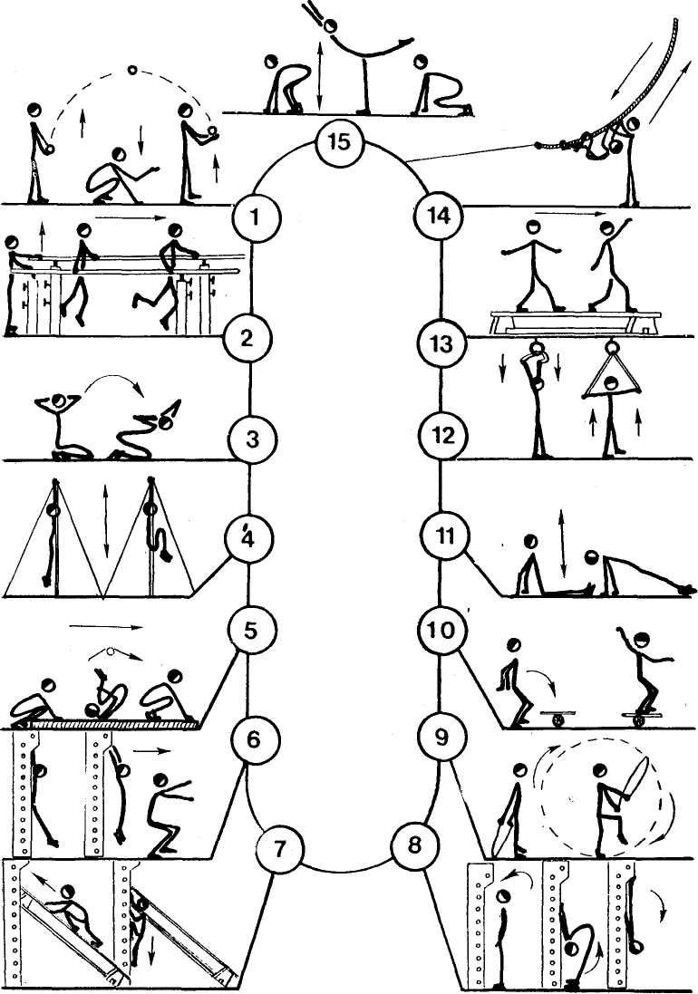

Рисунок 1 - Комплекс упражнений для занятий по гимнастике.

Примерные комплексы «круговой тренировки» на уроках по баскетболу:

Комплекс №1
1. Прыжки в шаге с ноги на ногу через линейки на отрезках прямой 10–15 м.
2. Стоя, ноги на ширине плеч, передача баскетбольного мяча вокруг себя.
3. Переход через упор присев в упор лежа с последующим возвращением в и.п.
4. Ведение мяча на месте вокруг себя со зрительным контролем мяча и без него.
5. С высокого старта челночный бег с ускорением на отрезках 15–20 м с повторением 4–6 раз.
6. Броски по кольцу с близких точек одной рукой от плеча.
7. Ведение двух мячей одновременно и правой и левой рукой на отрезки до 20 м.
8. Из низкого приседа передвижение «гусиным» шагом вперед или по кругу.
9. Бросок мяча по кольцу в прыжке после удара мяча о пол с выполнением двух шагов.
10. Передача двумя руками от груди в стенку.
Комплекс №2
1. прыжки в шаге с ноги на ногу через линейки на отрезках прямой 10 или 20м;
2. узкая стойка ноги врозь, передача баскетбольного мяча вокруг себя;
3. переход через упор присев в упор лежа с последующим возвращением в основную стойку;
4. ведение баскетбольного мяча на месте вокруг себя со зрительным контролем за мячом и без него;
5. из положения высокого старта, челночный бег с ускорением на отрезках 20м с повторением 4 – 6 раз;
6. сжимание и разжимание кистевого эспандера одновременно обеими руками;
7. стоя боком к баскетбольному щиту на расстоянии 8 – 10м, метание теннисного мяча на дальность отскока с последующей ловлей и повторением упражнения;
8. броски по кольцу с близких точек одной рукой от плеча;
9. вышагивание с мячом без отрыва носка ноги, касаясь им угла стены справа и слева;
10. передвижение в полном приседе вперед или по кругу;
11. верхняя передача баскетбольного мяча двумя руками с ударом о стену;
12. бросок мяча по кольцу в прыжке после удара мяча о пол с выполнением двух прыжковых шагов;
13. лежа на животе, теннисный мяч в правой руке, поочередное подбрасывание и ловля теннисного мяча (жонглирование);
14. ведение баскетбольного мяча с продвижением вперед, чередуя двумя прыжковыми шагами с мячом в руках;
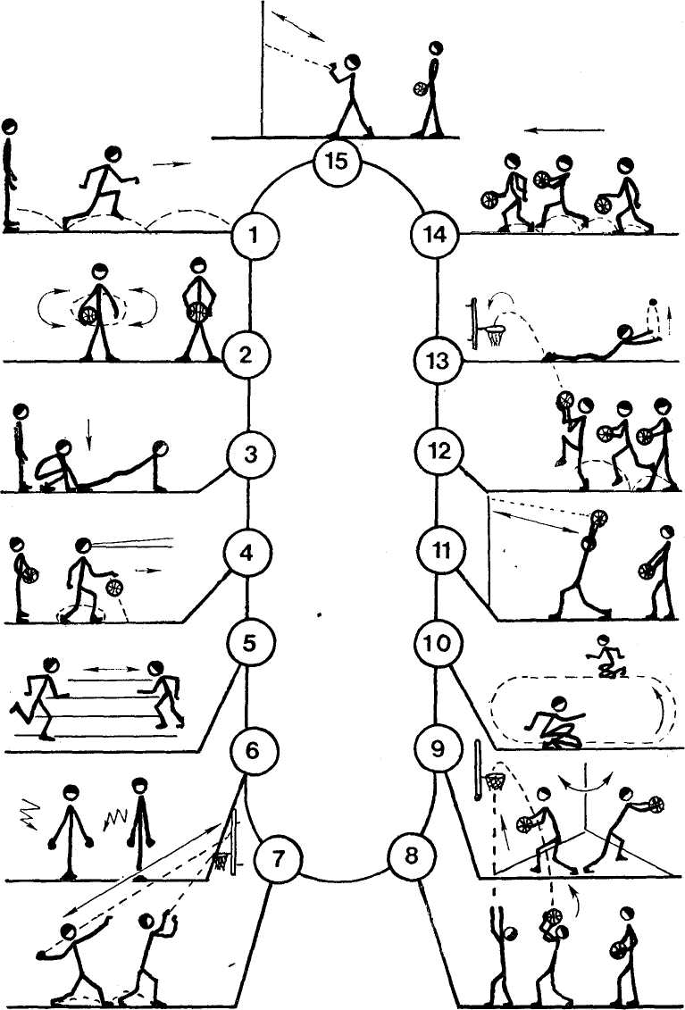
15. передача двумя руками баскетбольного мяча от груди в стенку;

Рисунок 2 – Комплекс пражнений для занятий по баскетболу

Комплекс №3

1. Ведение мяча правой (левой) рукой вокруг препятствия.
2. Вращение мяча вокруг туловища на месте или в движении.
3. Стоя лицом к скамейке. Впрыгивание на скамейку и спрыгивание с нее с последующим поворотом на 180°.
4. В парах. Передача мяча одной рукой с отскоком от земли.
5. Упор, сидя на скамейке продольно, мяч зажат ступнями. 1 – согнуть ноги; 2 – сед углом; 3 – согнуть ноги; 4 – и.п.
6. Бросок мяча по кольцу после ведения и двух шагов.
7. Стоя ноги врозь. Передача мяча из руки в руку вокруг туловища, по восьмерке между ног.
8. Упор, лежа на скамейке, руки на снаряде. 1 – сгибая руки, мах левой ногой назад; 2 – и. п.; 3–4 – то же правой ногой.
9. Стоя на полу. Бросок мяча из-за спины через голову и ловля его перед собой.
10. Стоя на полу. Прыжки со скакалкой.

Примерные комплексы «круговой тренировки» на уроках по волейболу

Комплекс №1

1. из низкого приседа прыжки с продвижением вперед;
2. стоя боком к баскетбольному щиту на расстоянии 10м, метание теннисного мяча на дальность отскока от баскетбольного щита с последующей ловлей теннисного мяча;
3. верхняя передача волейбольного мяча двумя руками над собой, на месте;
4. из основной стойки без отрыва ног и сгибания коленей переход в упор, лежа с последующим возвращением в исходное положение;
5. верхняя передача волейбольного мяча двумя руками с помощью стенки на высоте 2 или 3 м;
6. лежа на животе, поочередная ловля и подбрасывание теннисного мяча (жонглирование);
7. темповые прыжки на гимнастическую скамейку и со скамейки с последующим поворотом на 180° и повторением упражнения;
8. стоя руки за головой, переход через сед перекатом назад на спину с последующим возвращением в исходное положение;
9. стоя (эспандер сзади), растягивание эспандера в стороны;
10. из упора о стенку бег на месте с высоким подниманием коленей на носках в быстром темпе;
11. стоя спиной к гимнастической стенке (взявшись руками на уровне плеч), прогибание спины с отведением рук вверх – назад за счет поочередного выпада вперед;
12. нижняя передача волейбольного мяча двумя руками с помощью стенки над уровне головы;
13. стоя в 1м от стенки, переход в упор на пальцах о стенку с последующим отталкиванием и переходом в исходное положение;
14. подбрасывание волейбольного мяча вверх над собой, верхняя подача мяча в стенку с последующей ловлей и повторением упражнения;
15. стоя руки внизу в стороны, сжимание и разжимание кистевого эспандера.
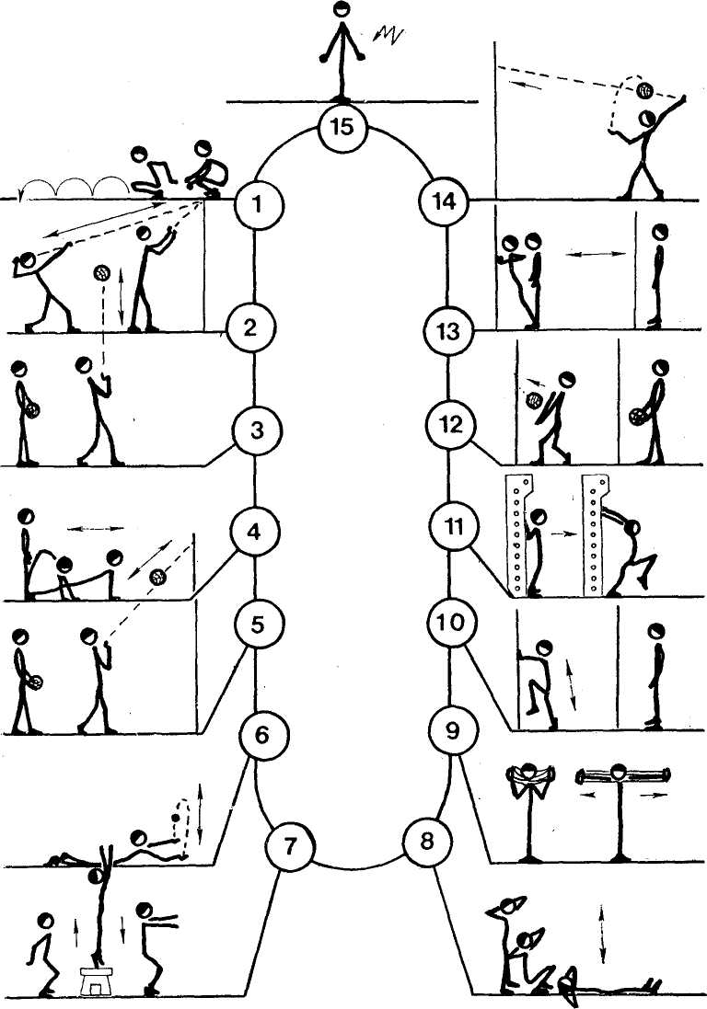

Рисунок 3 – Комплекс упражнений для занятий по волейболу

Комплекс №2

1. Прыжки на гимнастическую скамейку и со скамейки с последующим поворотом на 180° и повторением упражнения.
2. Верхняя передача волейбольного мяча в стену на высоту 2,5–3,0 м.
3. В низком приседе прыжки с продвижением вперед.
4. Стоя в 1 м от стены, переход в упор на пальцах о стену с последующим отталкиванием и возвращением в и.п.
5. Стоя спиной к гимнастической стенке, взявшись руками за рейку на уровне плеч, прогибание в грудном отделе позвоночника с отведением рук вверх-назад за счет поочередного выпада вперед.
6. Подбрасывание волейбольного мяча одной рукой над головой, затем верхняя подача в стену другой рукой с последующей ловлей мяча и повторением упражнения.
7. Стоя, руки за головой, сед, перекат назад на спину с последующим возвращением в и.п.
8. Нижняя передача волейбольного мяча в стену.
9. Из о.с., не отрывая ног от пола и не сгибая коленей, упор стоя, перевод в упор лежа с последующим возвращением в и.п.
10. Верхняя передача волейбольного мяча над головой, стоя на месте и во время передвижения по площадке.

Примерные комплексы упражнений для «круговой тренировки» на уроках по легкой атлетике:
Комплекс №1 (школьный стадион)
1-я станция. Из упора стоя, согнувшись, с опорой о барьер, покачивание, растягивая плечевые суставы.
2-я станция. Бег с высоким подниманием бедра на отрезке до 30м с максимальной скоростью.
3-я станция. С двух шагов разбега прыжок в шаге с последующим повторением.
4-я станция. Из упора лежа сгибание и разгибание рук.
5-я станция. Стоя боком к баскетбольному щиту на расстоянии 8-10м, метание теннисного мяча в цель (на дальность отскока).
6-я станция. Ходьба на внутренней и внешней сторонах стопы на отрезке 10-15м.
7-я станция. Бег с высокого старта на скорость по кругу 200м
8-я станция. Стоя в висе, подтягивание на перекладине с предварительным толчком ног.
9-я станция. Прыжки в шаге с ноги на ногу (многоскоки) на отрезке 10-20м.
10-я станция. Стоя ноги на ширине плеч, руками взявшись за бум, перелезание через бум.
11-я станция. Ускорение на отрезках 20-30м.
12-я станция. Из низкого приседа передвижение «гусиным» шагом на отрезках 10-15м.
Комплекс №2

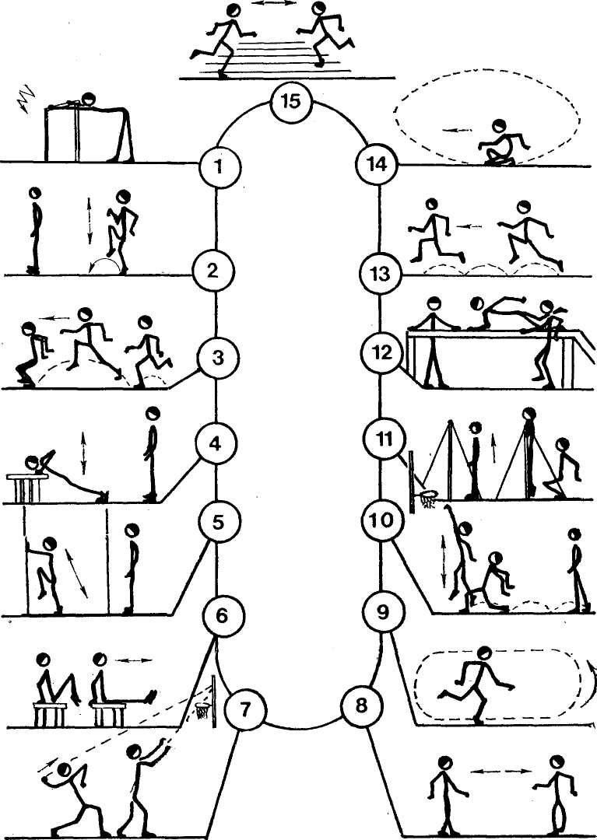
1. из упора стоя, согнувшись с опорой о барьер, покачивание, растягивая плечевые суставы;
2. из основной стойки бег на месте с высоким подниманием бедра в максимально быстром темпе;
3. с двух шагов разбега прыжок в шаге с последующим повторением упражнений;
4. из упора лежа на скамейке отжимание, сгибая и разгибая руки;
5. из упора стоя у стены, бег с высоким подниманием коленей в быстром темпе;
6. из упора сидя (руки сзади, ноги в группировке) выпрямление ног в угол с последующим возвращением в исходное положение;
7. стоя боком к баскетбольному щиту на расстоянии 8-10м, метание теннисного мяча в баскетбольный щит (на дальность отскока) с повторением упражнения;
8. ходьба на внутренней и внешней стороне стопы на отрезке 10 или 20м;
9. из высокого старта бег на скорость по замкнутому кругу на расстояние 150 – 200м;
10. прыжки с двух шагов разбега с доставанием баскетбольного щита;
11. стоя в висе, подтягивание на перекладине с предварительным толчком ног;
12. узкая стойка ноги врозь, руками взявшись за бум, перелазание через бум;
13. прыжки в шаге с ноги на ногу через линейки на отрезках прямой 10 – 20м;
14. из низкого приседа передвижение в полном приседе по прямой или по кругу;
15. из высокого старта челночный бег с ускорением на отрезках 20-30м с повторением 4 или 6 раз.

Рисунок 4 – Комплекс упражнений для занятий по легкой атлетике
Комплекс №3 (на пришкольной площадке)

1-я станция. Стоя лицом к покрышке продольно. Толчком обеих ног последовательное перепрыгивание крестообразно стоящих покрышек.
2-я станция. Лежа на покрышке, продольно обхватив ее руками. Поднимание прямых ног назад.
3-я станция. Стоя левым боком к покрышке. Махом одной, толчком другой прыжок «пируэтом» через покрышку с опорой на обе руки.
4-я станция. Упор между двух больших покрышек. 1–3 – упор углом; 4 – и.п.
5-я станция. Опорный прыжок «согнув ноги» через покрышку продольно.
6-я станция. Сгибание и разгибание рук в упоре лежа на больших покрышках: руки на одной покрышке, ноги – на другой.
7-я станция. Стоя боком к большой покрышке продольно, ближняя рука на снаряде. Разноименный мах ближней ногой.
8-я станция. Стоя в упоре лицом к большой покрышке продольно. Бег на месте с высоким подниманием бедра в упоре.
9-я станция. Впрыгивание с 3–5 шагов разбега на покрышку с приземлением на согнутую толчковую ногу.
10-я станция. Бег по восьмерке с обеганием крестообразно стоящих покрышек.

Примерный комплекс упражнений для «круговой тренировки» на уроках по лыжной подготовке
1. Равномерное прохождение отрезков попеременным двухшажным ходом.
2. Равномерное прохождение отрезков одновременным бесшажным ходом.
3. Пробегание с различной скоростью отрезков попеременным методом.
4. Спуск со склона в средней стойке с торможением «плугом».
5. Подъем в гору «елочкой».
6. Равномерное прохождение отрезков коньковым ходом.
7. Пробегание отрезков повторным методом.
8. Спуск со склона в средней стойке с последующим поворотом переступанием.
9. Пробегание отрезков на скорость.

Приложение 2

Примерные комплексы «круговой тренировки» для совершенствования физических качеств

Комплекс упражнений для развития скоростно-силовой подготовки, силовой выносливости:

1. Прыжок через коня.
2. Ходьба на руках на параллельных брусьях.
3. ходьба по гимнастическому бревну, скамейке.
4. Прыжки боком через гимнастическую скамейку.
5. Лазание по канату.
6. Поднимание и опускание туловища из положения лежа на гимнастическом мате.
7. Из упора лежа на скамейке, сгибание, разгибание рук
8. Акробатические упражнения: кувырок вперед.
9. Прыжки со сменой ног с опорой на скамейку.
10. Проползание по гимнастической скамейке.

Примерные упражнения «круговой тренировки» на развитие выносливости:
1. И.п.: стоя боком к гимнастической стенке на одной ноге, держаться одновременно рукой за рейку. Выполнение: приседание на одной ноге, вынося другую вперед.
2. И.п.: упор лежа. Выполнение: сгибание и разгибание рук.
3. И.п.: стоя лицом к скамейке, одна нога на скамейке. Выполнение: выпрыгивание вверх со сменой ног.
4. Лазанье по канату с помощью рук и ног.
5. И.п.: вис на перекладине. Выполнение: удержание прямых ног под углом 90°.
6. Вис на перекладине, согнув руки.
Примерные упражнения на станциях «круговой тренировки» по развитию гибкости:
1. И.п.: лежа на спине. Выполнение: поднять прямые ноги, коснуться пола за головой.
2. И.п.: стойка ноги врозь, мяч набивной за головой. Выполнение: перенос центра массы с одной ноги на другую, поочередно меняя положение опоры. Голову и спину держать прямо.
3. И.п.: партнеры стоят спиной друг к другу, соединив руки в локтевых суставах. Выполнение: поочередные наклоны вперед с поднятием партнера на спину и потряхиванием. Партнеру, лежащему на спине, необходимо расслабиться.
4. Лежа на спине, сгибание и разгибание ног и туловища с захватом руками голени.
5. И.п.: ноги врозь, обруч удерживается руками на пояснице. Выполнение: вращение обруча на бедрах.
6. И.п.: ноги на ширине плеч, мяч за спиной. Выполнение: передача мяча из-за спины с ловлей его спереди двумя руками.
Примерные станции «круговой тренировки» для развития ловкости:
1. Метание малого мяча в цель.
2. Ходьба в полном приседе по гимнастической скамейке.
3. Ведение баскетбольного мяча с обводкой стоек.
4. И.п.: стойка на одной ноге, другая отведена назад хватом за низкую перекладину. Выполнение: движение вперед под перекладиной в низком приседе с прямыми руками и переходом в вис прогнувшись.
5. Ходьба по гимнастической скамейке с грузом на голове (мешочек с песком).
6. Игра «Бой петухов». Партнеры прыгают на одной ноге, руки за спиной, пытаясь вытолкнуть друг друга за круг (радиус круга 2 м).
Примерный комплекс «круговой тренировки» для развития быстроты:
1. И.п.: партнеры стоят лицом друг к другу на расстоянии 3 м. Выполнение: быстрая передача и ловля мяча на месте.
2. И.п.: наклон вперед, руки в стороны, ноги на ширине плеч. Выполнение: вращение прямых рук в вертикальной плоскости с фиксацией прямой головы.
3. И.п.: высокий старт. Выполнение: челночный бег с ускорением 10 м.
4. И.п.: лежа на животе проползание по-пластунски под препятствием (высота ворот 30–40 см) с максимальной скоростью.
5. И.п.: упор присев. Выполнение: в быстром темпе выпрыгивание вверх со взмахом рук.
6. И.п.: высокий старт. Выполнение: бег с максимальной скоростью по кругу на расстояние от 100 до 120 м.
Примерный комплекс «круговой тренировки» для развития силы:
1. Из седа руки сзади поднимание ног в угол с последующим и.п.
2. Из упора лежа на полу отжимание, сгибая и разгибая руки.
3. Из основной стойки приседания с выносом рук с гантелями вперед и вставать на носки, отведя руки назад.
4. Лазанье по канату (в три приема).
5. Прыжки вверх из исходного положения упор присев.
6. Лежа на животе, руки за головой, поднимание и отпускание туловища, прогибая спину.
7. Лежа на спине, сгибание и разгибание ног и туловища с захватом руками голени.
8. Прыжки через скакалку с вращением вперед.

Приложение 3
Карточки для комплекса «круговой тренировки»

Упражнения для «круговой тренировки» по баскетболу

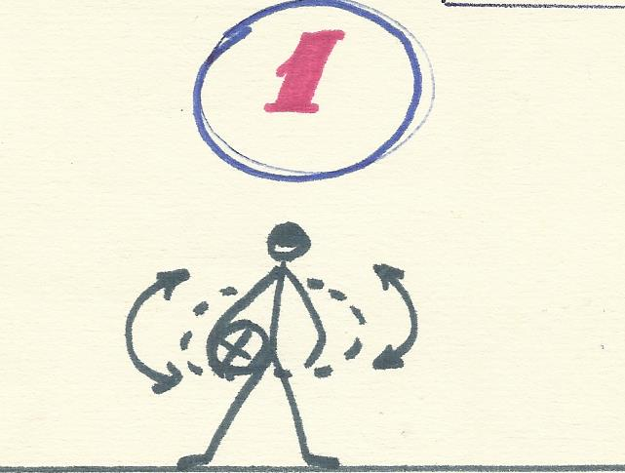
Из положения ноги на ширине плеч передача баскетбольного мяча вокруг себя.

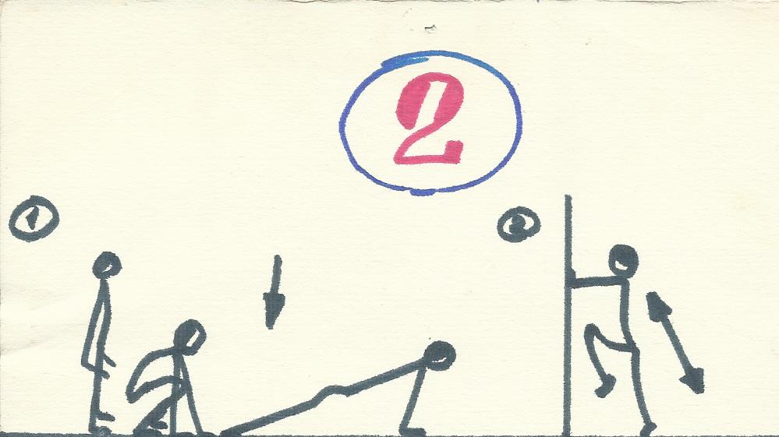
  - Из положения О.С. переход через упор присев в упор лёжа с последующим возвращением в И. П. (1 мин.)
  - Из положения упора стоя у стены бег в быстром темпе с высоким подниманием коленей (1 мин.)
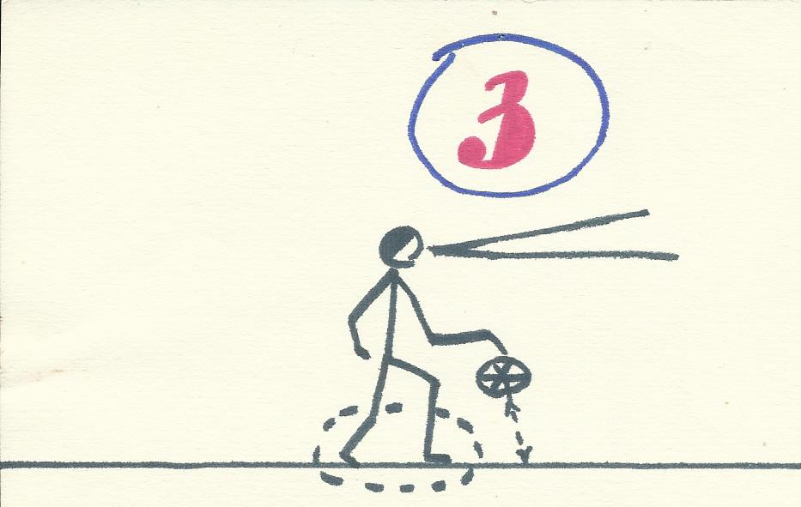
Ведение баскетбольного мяча на месте вокруг себя, со зрительным контролем за мячом, и без него.

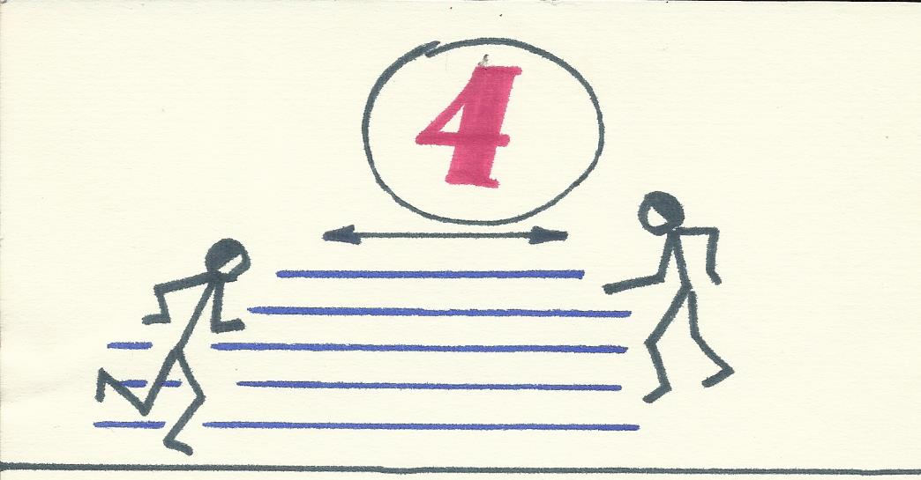
Из положения высокого старта челночный бег с ускорением (18м) 4 – 6 раз

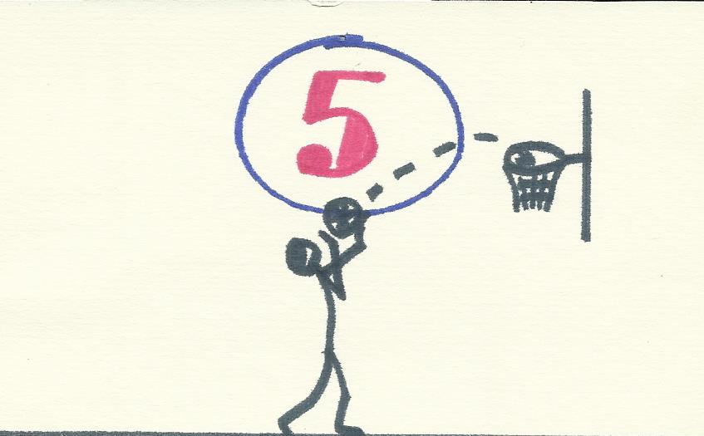
Из положения стойки баскетболиста (мяч вверху) броски по кольцу с близких точек.
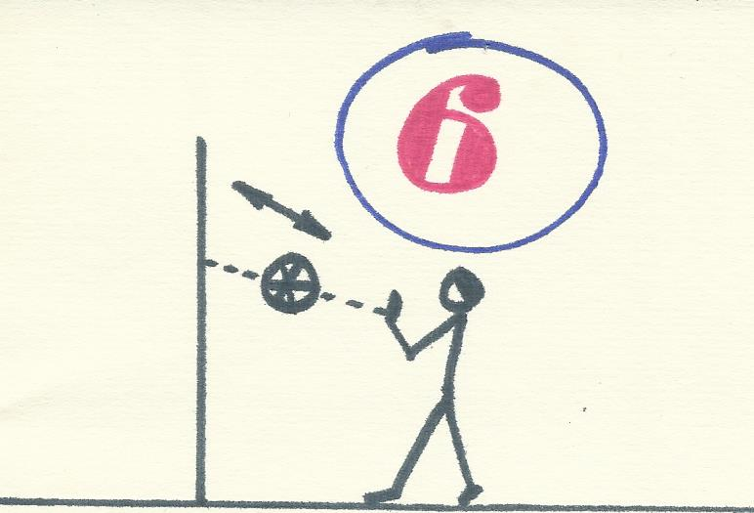
Из положения шага (баскетбольный мяч перед грудью) передача двумя руками от груди в стенку.

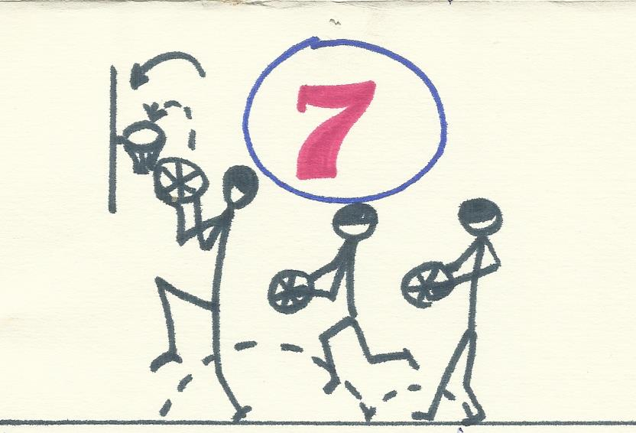
Из положения шага левой ногой с ударом мяча о пол и двумя прыжковыми шагами с мячом в руках бросок мяча в прыжке по кольцу.

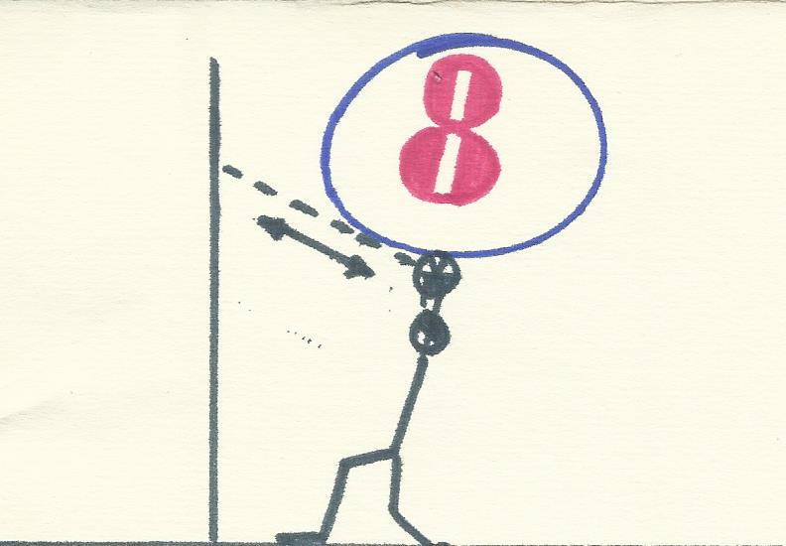
Из положения О. С. (мяч вверху) передача мяча двумя руками при помощи стенки.
Комплекс упражнений «круговой тренировки» по лёгкой атлетике

1.Упражнения с гантелями:
1

Д.

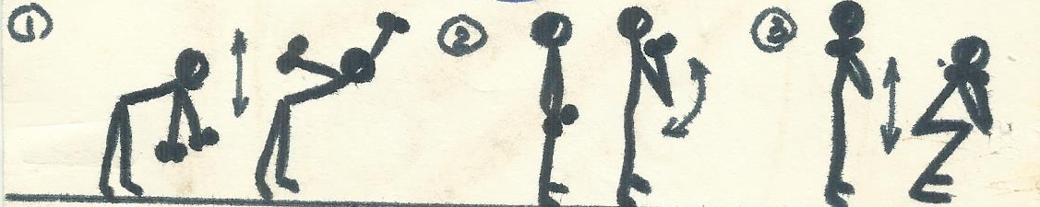
1. стоя согнувшись, ноги врозь, поднимание рук с гантелями в стороны
(15 – 20 раз)

2.сгибание и разгибание рук в локтевых суставах (20 – 25 раз)

3.приседания с гантелями на плечах (20 – 25 раз)

2.Упражнения с медицинболом:

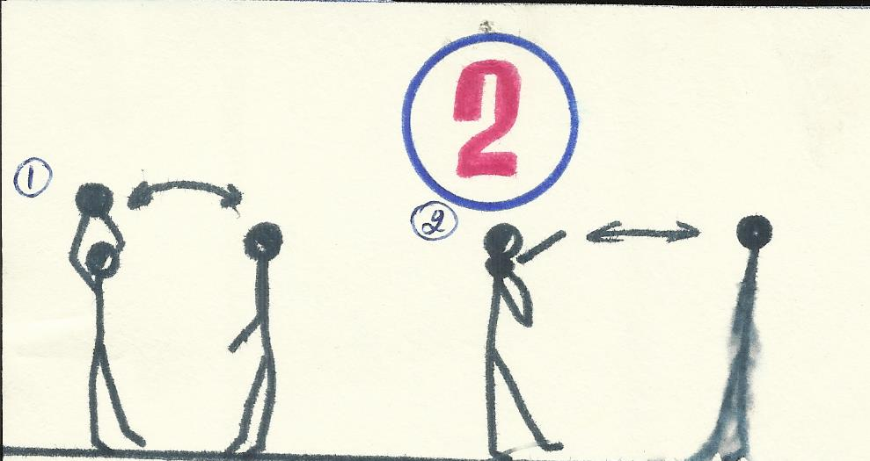

1.бросок из-за головы двумя руками

2.толчок или бросок правой и левой рукой

3.Упражнения на скамейке:

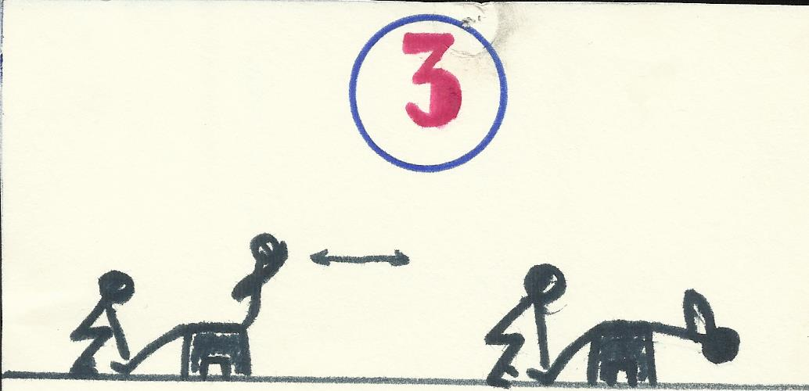

Упражнение в парах:

Поднимание туловища, руки за голову или на грудь.
2 серии по 10 – 15 раз.

4.Упражнение на перекладине:

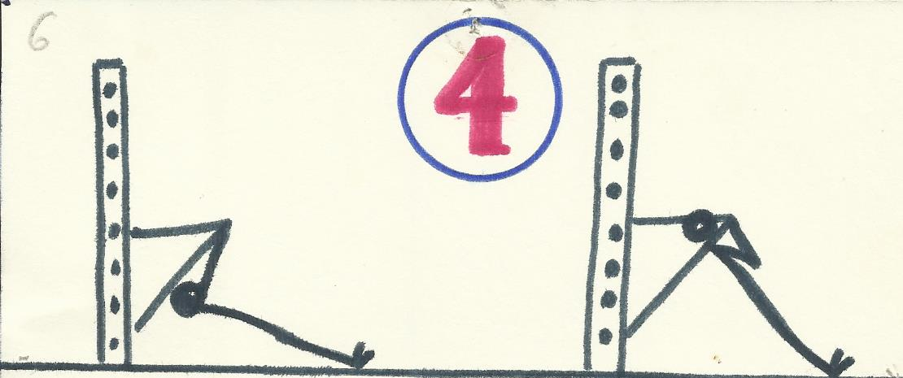

Подтягивание из виса лёжа.

Мальчики: 2 серии из 15 – 20 подтягиваний.

Девочки: 2 серии из 6 – 8 подтягиваний.

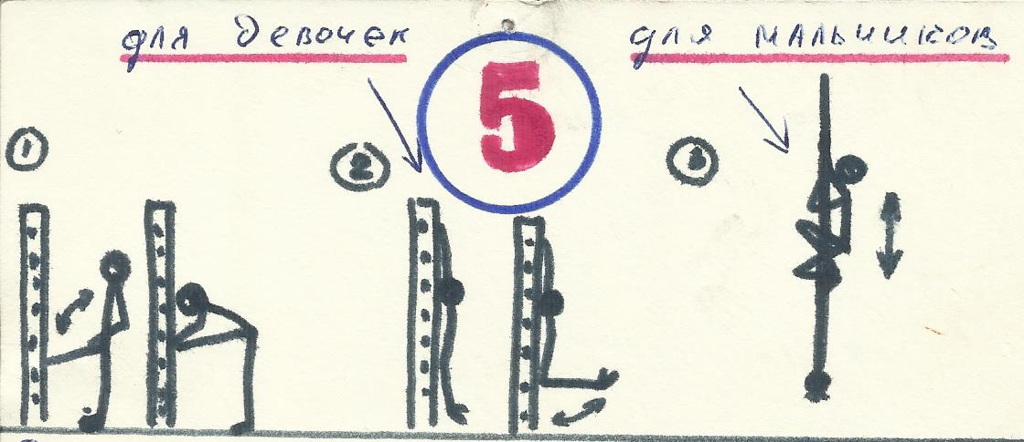

    - Пружинистые наклоны к правой и левой ноге по 15 раз.

2.Только для девочек: из виса на гимнастической стенке
поднимание прямых ног до прямого угла (2 серии по 15 раз)

3.Только для мальчиков: лазанье по канату по 2 раза

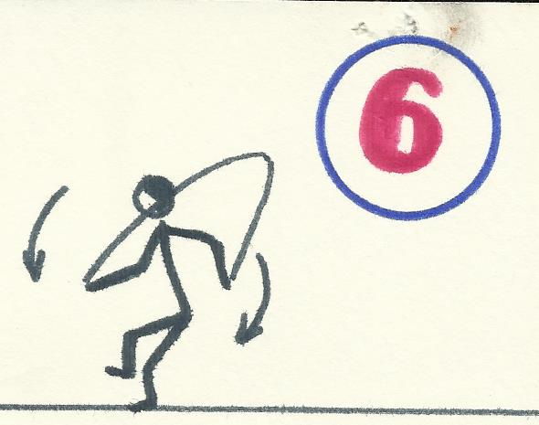

Прыжки через короткую скакалку: вперёд 80 – 100 раз
назад 40 – 60 раз.

Комплекс «круговой тренировки» для старшеклассников на развитие силы:

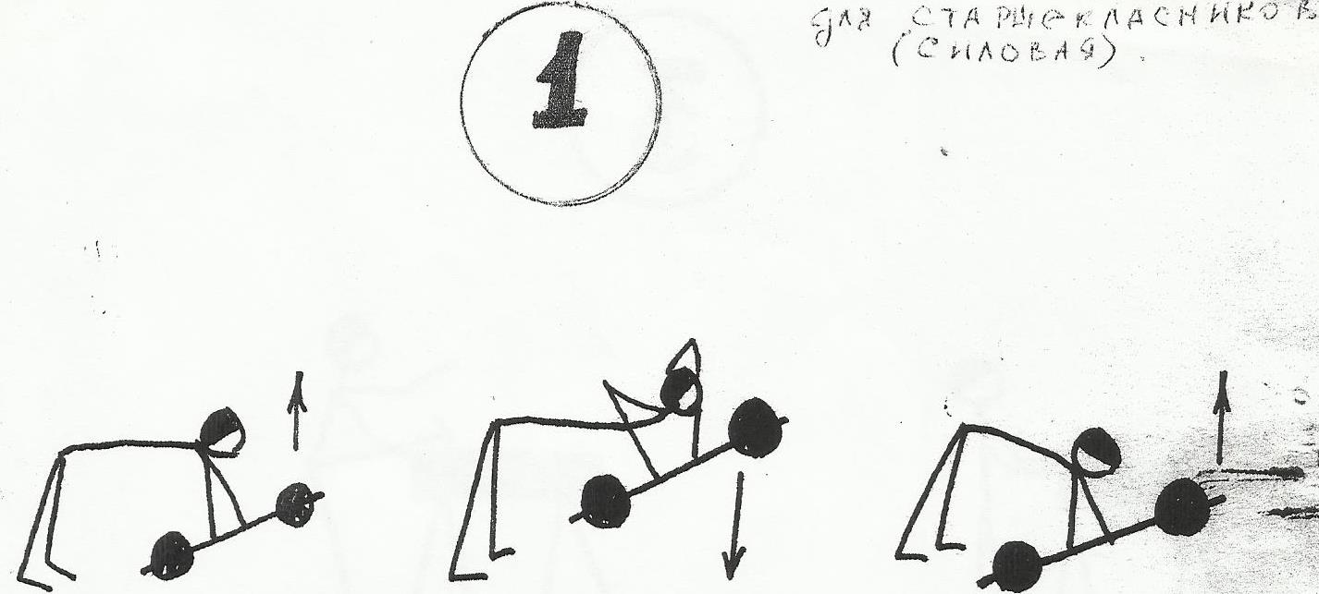

И. П. – ноги на ширине плеч, туловище наклонено вперёд до горизонтального положения, прямые руки удерживают штангу весом 25 – 35 кг (индивидуально).
Выполнение: сгибать руки в локтевых суставах и поднимать штангу вверх к груди. (2 серии по 25 раз)

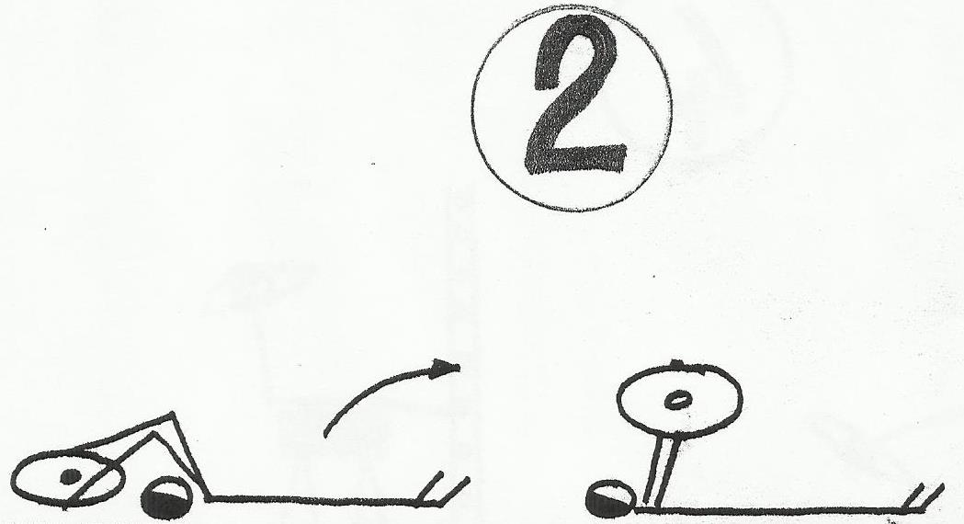

И. П. – лёжа на спине, гантели или блин от штанги (вес индивидуальный) захватить за головой прямыми руками.
Выполнение: силой поднимать и опускать прямые руки.
(2 серии по15 – 20 раз)
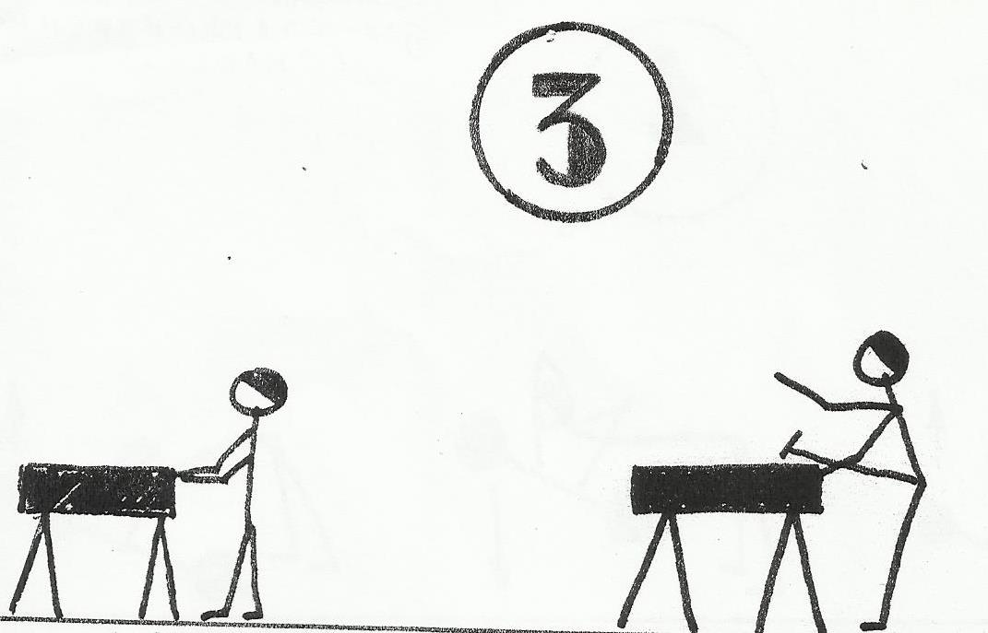

И. П. - основная стойка, руки на коне.

Выполнение: поочерёдные махи левой, правой ногой, касаясь руками коня
(серия 30сек. + 30сек.)

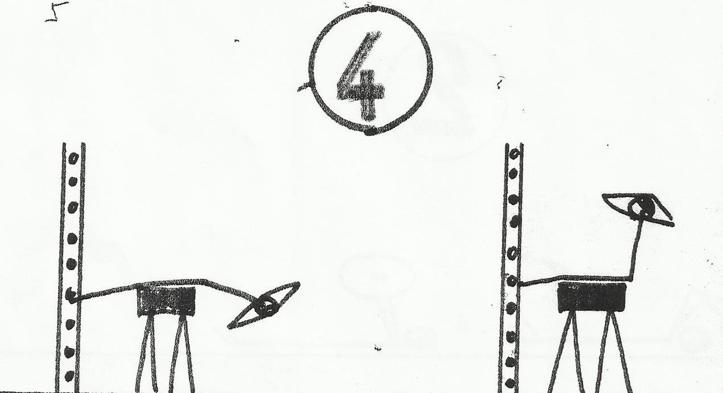

И. П. – упор лёжа на коне, руки за голову, ноги закреплены за рейку гимнастической стенки.

Выполнение: поднимать и опускать туловище, прогибая спину и отводя
голову назад. (2 серии по 10 – 15 раз)
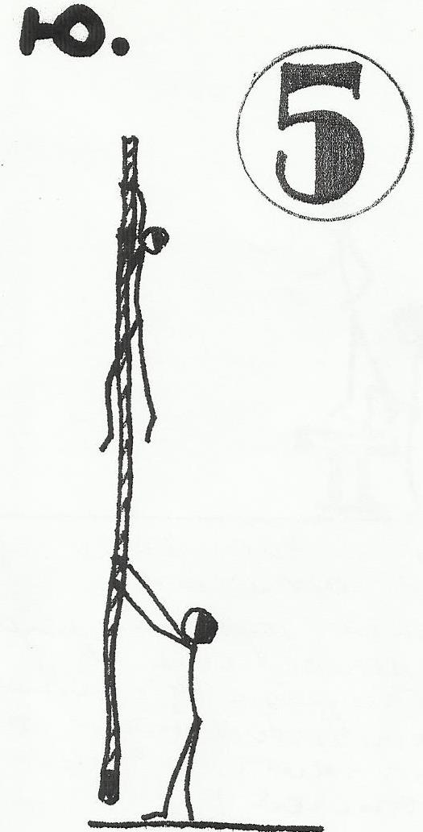
И. П. - вис на канате, стоя.

Выполнение:
1.Лазанье по канату вверх и опускание
вниз при помощи одних рук.

2.То же самое при помощи рук и ног,
используя технику в 2 или 3 приёма.

(по 2 подхода)

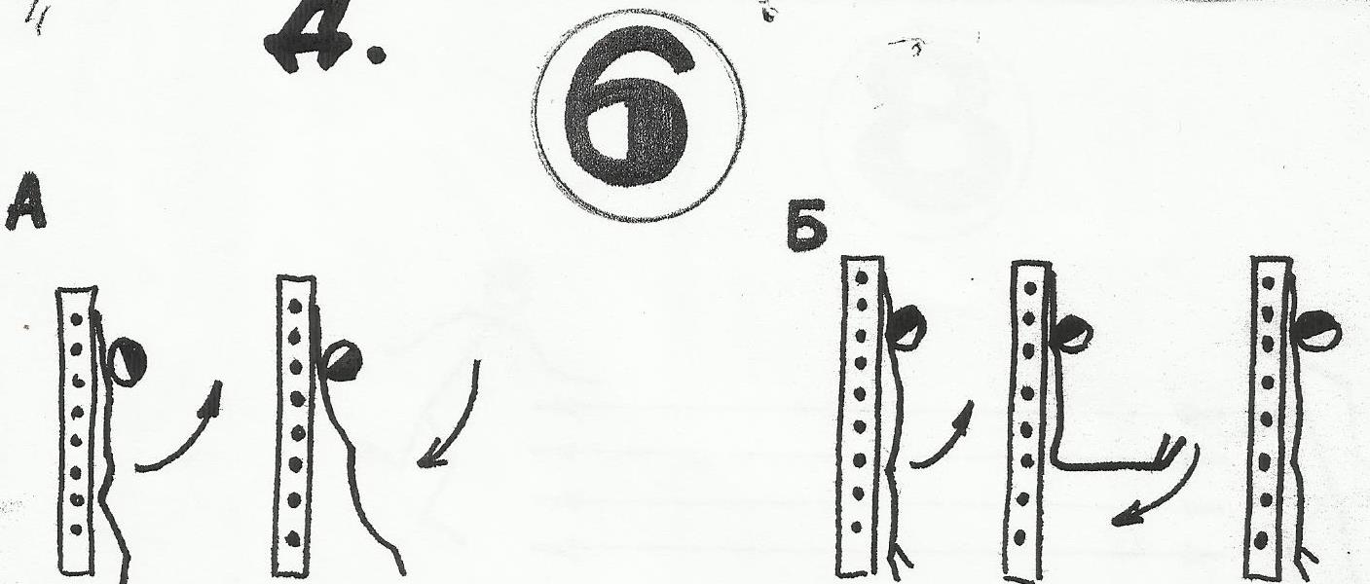

А. И.п. – вис, стоя лицом к гимнастической стенке.
Выполнение: отводить ноги вверх- назад, прогибая спину, с возвращением в И.п. (д: 10 – 16 раз)

Б. И.п. – вис, стоя спиной к гимнастической стенке.
Выполнение: поднимание ног до горизонтального положения, опускание в И.п. (д: 10 – 15 раз)
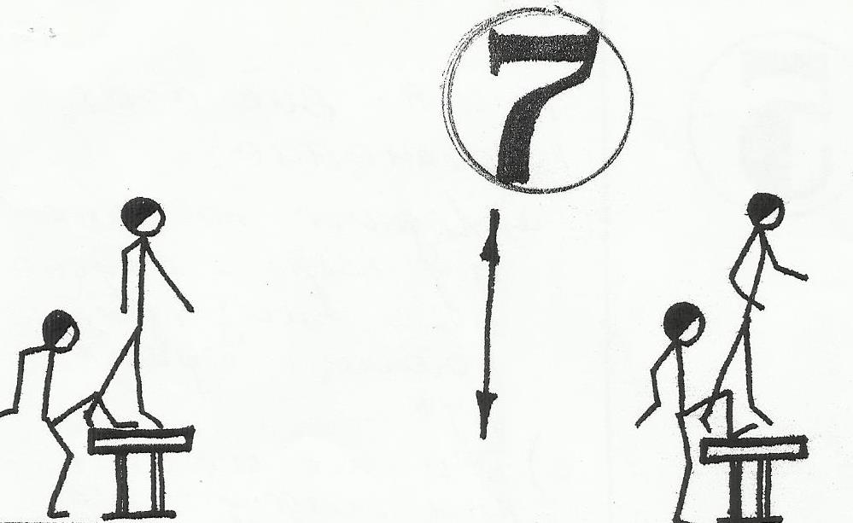

И.П. – стоя лицом к скамейке, правая (левая) нога на скамейке.
Выполнение: 1. поочерёдные подскоки над скамейкой со сменой ног в
верхней точке. Следить за полным выпрямлением
толчковой ноги, не допуская наклона плеч и головы.
(30 – 50 раз)
2.то же самое со штангой. (20 – 25 раз)

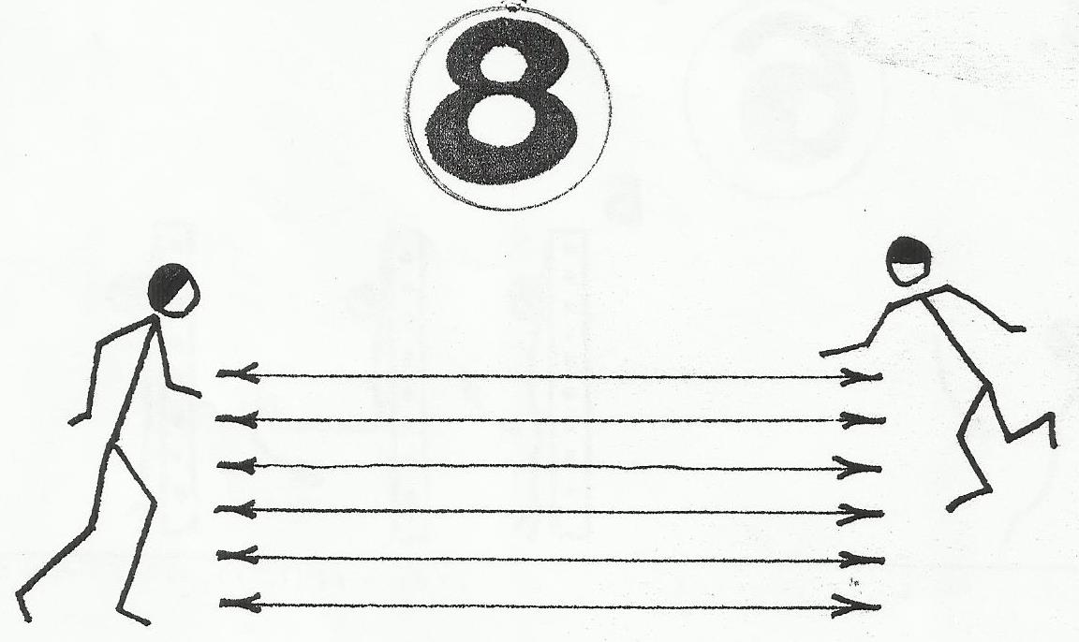

И.П. – высокий старт.
Выполнение: челночный бег 10 х 10м на время (2 серии).

Сеченов И. М. Избранные произведения, т. 1. 1952г.
Павлов И. П. Полное собрание сочинений, т. 3. 1951г.

